ТЕХНОЛОГИЧЕСКАЯ КАРТА УРОКА ПО ИСТОРИИ

- ИНФОРМАЦИЯ О РАЗРАБОТЧИКЕ ПЛАНА
ФИО разработчика | Рыжикова Ольга Александровна, учитель истории и обществознания
Место работы | МАОУ СОШ № 103 г. Краснодар
- ОБЩАЯ ИНФОРМАЦИЯ ПО УРОКУ
Класс (укажите класс, к которому относится урок): | 6
Место урока (по тематическому планированию ПРП) | Раздел 1. Великое переселение народов на территории современной России. Государство Русь.
Тема урока | Великое переселение народов. Восточная Европа и Северная Азия в 1-м тыс. н.э.
Уровень изучения (укажите один или оба уровня изучения (базовый, углубленный), на которые рассчитан урок): | базовый
Тип урока (укажите тип урока): | ☐ урок освоения новых знаний и умений
Планируемые результаты (по ПРП):
Личностные
1) гражданского воспитания:
осмысление сложившихся в российской истории традиций гражданского служения Отечеству;
сформированность гражданской позиции обучающегося как активного и ответственного члена российского общества;
готовность противостоять идеологии экстремизма, национализма, ксенофобии, дискриминации по социальным, религиозным, расовым, национальным признакам; готовность вести совместную деятельность в интересах гражданского общества, участвовать в самоуправлении в образовательной организации;
умение взаимодействовать с социальными институтами в соответствии с их функциями и назначением;
готовность к гуманитарной и волонтерской деятельности;
2) патриотического воспитания:
сформированность российской гражданской идентичности, патриотизма, уважения к своему народу, чувства ответственности перед Родиной, гордости за свою страну, свой край, свой язык и культуру, прошлое и настоящее многонационального народа России;
ценностное отношение к государственным символам, историческому и природному наследию, памятникам, традициям народов России, достижениям России в науке, искусстве, спорте, технологиях, труде; идейная убежденность, готовность к служению и защите Отечества, ответственность за его судьбу;
3) духовно-нравственного воспитания:
личностное осмысление и принятие сущности и значения исторически сложившихся и развивавшихся духовно-нравственных ценностей российского народа;
сформированность нравственного сознания, этического поведения; способность оценивать ситуации нравственного выбора и принимать осознанные решения, ориентируясь на морально-нравственные ценности и нормы современного российского общества; понимание значения личного вклада в построение устойчивого будущего;
ответственное отношение к своим родителям, представителям старших поколений,
ценности научного познания:
сформированность мировоззрения, соответствующего современному уровню развития исторической науки и общественной практики, основанного на диалоге культур, способствующего осознанию своего места в поликультурном мире;
осмысление значения истории как знания о развитии человека и общества, о социальном и нравственном опыте предшествующих поколений; совершенствование языковой и читательской культуры как средства взаимодействия между людьми и познания мира;
овладение основными навыками познания и оценки событий прошлого с позиций историзма, готовность к осуществлению учебной проектно-исследовательской деятельности в сфере истории;
9) эмоциональный интеллект:
развитие самосознания (включая способность осознавать на примерах исторических ситуаций роль эмоций в отношениях между людьми, понимать свое эмоциональное состояние, соотнося его с эмоциями людей в известных исторических ситуациях); саморегулирования, включающего самоконтроль, умение принимать ответственность за свое поведение, способность адаптироваться к эмоциональным изменениям и проявлять гибкость, быть открытым новому; внутренней мотивации, включающей стремление к достижению цели и успеху, оптимизм, инициативность, умение действовать, исходя из своих возможностей; эмпатии (способность понимать другого человека, оказавшегося в определенных обстоятельствах); социальных навыков (способность выстраивать конструктивные отношения с другими людьми, регулировать способ выражения своих суждений и эмоций с учетом позиций и мнений других участников общения).

Метапредметные
Базовые логические действия:
формулировать проблему, вопрос, требующий решения;
устанавливать существенный признак или основания для сравнения, классификации и обобщения;
определять цели деятельности, задавать параметры и критерии их достижения;
выявлять закономерные черты и противоречия в рассматриваемых явлениях;
разрабатывать план решения проблемы с учетом анализа имеющихся ресурсов;
вносить коррективы в деятельность, оценивать соответствие результатов целям.
Базовые исследовательские действия:
определять познавательную задачу; намечать путь ее решения и осуществлять подбор исторического материала, объекта;
владеть навыками учебно-исследовательской и проектной деятельности;
осуществлять анализ объекта в соответствии с принципом историзма, основными процедурами исторического познания;
систематизировать и обобщать исторические факты (в том числе в форме таблиц, схем);
выявлять характерные признаки исторических явлений;
раскрывать причинно-следственные связи событий прошлого и настоящего;
сравнивать события, ситуации, определяя основания для сравнения, выявляя общие черты и различия;
формулировать и обосновывать выводы;
соотносить полученный результат с имеющимся историческим знанием;
определять новизну и обоснованность полученного результата;
объяснять сферу применения и значение проведенного учебного исследования в современном общественном контексте.
Работа с информацией:
осуществлять анализ учебной и внеучебной исторической информации (учебники, исторические источники, научно-популярная литература, интернет-ресурсы и другие) – извлекать, сопоставлять, систематизировать и интерпретировать информацию;
рассматривать комплексы источников, выявляя совпадения и различия их свидетельств;
Коммуникативные универсальные учебные действия:
представлять особенности взаимодействия людей в исторических обществах и современном мире;
участвовать в обсуждении событий и личностей прошлого и современности, выявляя сходство и различие высказываемых оценок;
излагать и аргументировать свою точку зрения в устном высказывании, письменном тексте;
владеть способами общения и конструктивного взаимодействия, в том числе межкультурного, в образовательной организации и социальном окружении;
аргументированно вести диалог, уметь смягчать конфликтные ситуации.
Регулятивные универсальные учебные действия:
владеть приемами самоорганизации своей учебной и общественной работы: выявлять проблему, задачи, требующие решения; составлять план действий, определять способ решения, последовательно реализовывать намеченный план действий и другие;
владеть приемами самоконтроля: осуществлять самоконтроль, рефлексию и самооценку полученных результатов; вносить коррективы в свою работу с учетом установленных ошибок, возникших трудностей;
принятие себя и других: осознавать свои достижения и слабые стороны в учении, общении, сотрудничестве со сверстниками и людьми старшего поколения; принимать мотивы и аргументы других при анализе результатов деятельности; признавать свое право и право других на ошибку; вносить конструктивные предложения для совместного решения учебных задач, проблем.
Совместная деятельность:
планировать и осуществлять совместную работу;
определять свое участие в общей работе и координировать свои действия с другими членами команды;
проявлять творчество и инициативу в индивидуальной и командной работе;
оценивать полученные результаты и свой вклад в общую работу.

Предметные:
- учащиеся имеют представление об образовании ранних славянских государств; знают основные понятия и термины: вече, князья, союз племён; работают с исторической картой; самостоятельно извлекают информацию из исторических источников
- устанавливают причинно-следственные связи и зависимости между объектами. Получать необходимую информацию, аргументировать свою точку зрения, умение организовывать сотрудничество и совместную деятельность с учителем, другими учениками и работать самостоятельно, формирование умений сравнивать, обобщать факты и понятия; развитие у учащихся самостоятельности; развитие внимательности при поиске ошибок.
- формировать у учащихся научное мировоззрение о народностях, проживавших в VI-IX вв. рядом со славянами;
- воспитывать нравственные качества уважения к другим народам;
- формировать навыки и умения работать в коллективе.
- Развивать у учащихся познавательный интерес к истории; творческие способности; чувство воображения
Ключевые слова (введите через запятую список ключевых слов, характеризующих урок): дань, подсечно-огневое земледелие, перелог, вервь, летопись, князь, дружина, вече, традиционные верования, купцы, иудаизм.
Краткое описание (введите аннотацию к уроку, укажите используемые материалы/оборудование/электронные образовательные ресурсы)
В уроке будет рассмотрено определение понятий: дань, подсечно-огневое земледелие, перелог, вервь, летопись, князь, дружина, вече, традиционные верования, купцы, иудаизм. На уроке будет рассмотрено, что в VI – IX вв. у восточных славян шел процесс хозяйственного и общественного развития.
Учебник В.Р. Мединский, А.В. Торкунов. История России. IX – начало XVI в. 6 класс. М.: Просвещение, 2025. https://resh.edu.ru/subject/lesson/1455/
Оборудование: компьютер, мультимедийная доска, учебник
3. БЛОЧНО-МОДУЛЬНОЕ ОПИСАНИЕ УРОКА

БЛОК 1. Вхождение в тему урока и создание условий для осознанного восприятия нового материала
Этап 1.1. Мотивирование на учебную деятельность
Укажите формы организации учебной деятельности на данном этапе урока. Опишите конкретную учебную установку, вопрос, задание, интересный факт, которые мотивируют мыслительную деятельность школьника (это интересно/знаешь ли ты, что)
Работа с картой, фронтальный опрос:
- - С какими племенами мы познакомились на прошлом уроке? (Восточные славяне)
- - Когда и где проживали праславяне? (В Центральной и Восточной Европе, 4 тысячи лет назад)
- - Какую территорию занимали славяне? (Среднее течение р. Днепр до р. Одер и от Карпатских гор до р. Припять; от Черного до Балтийского моря)
- - Покажите на карте племенные союзы славян поляне – р. Днепр; ильменские словене – оз. Ильмень; древляне, дреговичи; полочане – р. Полота; кривичи, родимичи, вятичи; северяне, волыняне; уличи, тиверцы. (От оз. Ильмень до Причерноморских степей с севера на юг и от Карпатских гор до Реки Волга с запада на восток

Этап 1.2. Актуализация опорных знаний
Укажите формы организации учебной деятельности и учебные задания для актуализации опорных знаний, необходимых для изучения нового
Просмотрите на картину Н. Рериха «Заморские гости»
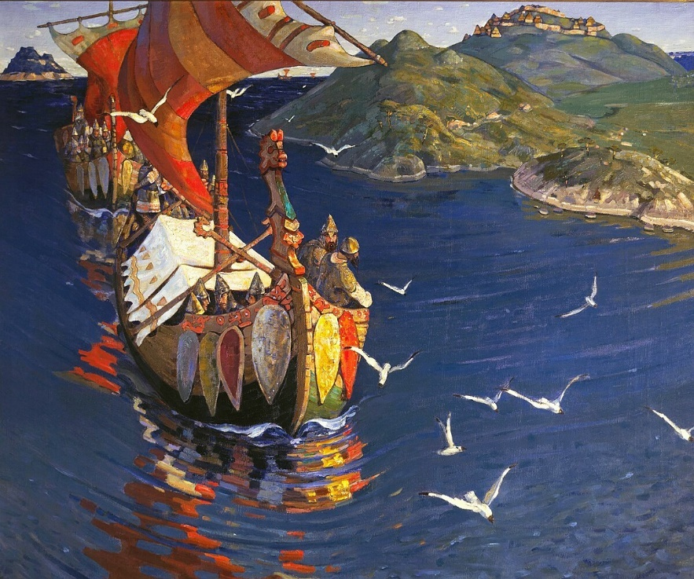
Эвристическая беседа с учащимися:
Ребята, что вы видите на ней? Кто такие «заморские гости»?
Ответы детей:
Учитель подводит итог – купцы из далеких стран по реке Волхов, везут на продажу разные диковины. Это суда викингов, которых на Руси звали варягами. В правом верхнем углу картины виднеется поселение славян.
Этап 1.3. Целеполагание
Назовите цель (стратегия успеха): ты узнаешь, ты научишься
Вы узнаете понятия: дань, подсечно-огневое земледелие, перелог, вервь, летопись, князь, дружина, вече, традиционные верования, купцы.
Вы узнаете, как взаимодействовали славяне с финно-уграми и балтами, организацию хозяйства восточных славян, устройство общества, появление неравенства. Верования восточных славян.
Как взаимодействовали славяне с хазарами и варягами.
Отработаете навыки работы с исторической картой, письменным историческим источником.
Ответим на вопрос: какие народы соседствовали с восточными славянами на
территории Восточно-Европейской равнины? Как это повлияло
на жизнь и верования восточных славян?
БЛОК 2. Освоение нового материала
Этап 2.1. Осуществление учебных действий по освоению нового материала
Укажите формы организации учебной деятельности, включая самостоятельную учебную деятельность учащихся (изучаем новое/открываем новое). Приведите учебные задания для самостоятельной работы с учебником, электронными образовательными материалам (рекомендуется обратить внимание учеников на необходимость двукратного прочтения, просмотра, прослушивания материала. 1) на общее понимание и мотивацию 2) на детали). Приведите задания по составлению плана, тезисов, резюме, аннотации, презентаций; по наблюдению за процессами, их объяснением, проведению эксперимента и интерпретации результатов, по построению гипотезы на основе анализа имеющихся данных и т.д.
Работа с текстом учебника:
Прочитайте внимательно пункт первый пар.2-3 «Заселение славянами Восточно-Европейской равнины» (стр.15), (учитель зачитывает отрывок из сочинения С. Ф. Платонова о финно-угорских племенах) ответьте на вопрос: как славяне взаимодействовали с финно-уграми и балтами?
Учитель выслушивает ответы детей и подводит общий итог: Местные жители перенимали у славян культуру земледелия, язык, верования, особенности быта. Влияние народов было взаимным. Славяне заимствовали у финно-угров планировку жилища, навыки охоты на пушного зверя и рыбной ловли. Некоторые племена финно-угров платили славянам дань.
Дань – побор в виде части доходов и продуктов.
«Великое переселение народов изменило исторические судьбы множества народов. Германские племена обосновались на землях с тёплым климатом и плодородными почвами. Они получили богатое античное наследие: правовые, технические и культурные достижения древних греков и римлян. Восточные славяне заняли территории в основном с суровыми природными условиями, расселившись от Ладожского озера на севере до Причерноморских степей на юге, от Карпат на западе до верхнего течения Волги и Дона на востоке. Влияние древних цивилизаций почти не затронуло большую часть этих земель.» (стр. 15)
Учитель: Чем расселение восточных славян по территории Восточно-Европейской равнины отличалось от расселения германских племён в Западной Европе?
Ответы детей
Учитель подводит итог: Германцы расселялись с войнам и, захватывали земли, а восточные славяне расселялись мирно – на территории с малым населением.
Используя материал учебника сделайте вывод: Какие народы соседствовали с восточными славянами на территории Восточно-Европейской равнины? Как это повлияло на жизнь и верования восточных славян?
Знакомясь с пунктом «Хозяйство восточных славян», обратимся к иллюстрациям
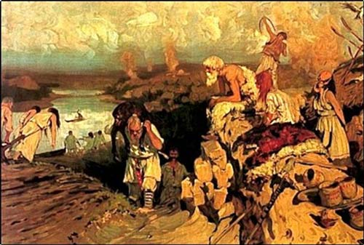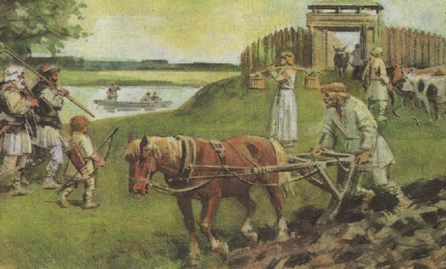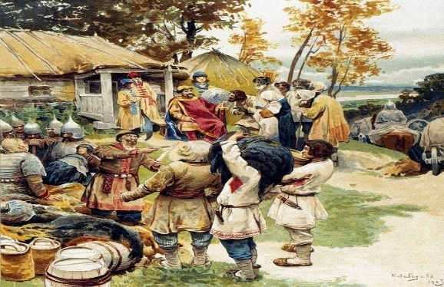
Ответы детей.
Учитель: 1. Какой способ обработки земли отражён на рисунках? В чём заключались его преимущества?
2. В чём разница между подсечно-огневым и переложным земледелием?
3. Где и почему эти системы земледелия получили распространение?
4. Какие занятия, помимо земледелия, были у славян?
5. Вспомните, как называлась система земледелия, при которой вырубали лес, выкорчёвывали пни, всё сжигали, зола удобряла землю, когда земля истощалась, переходили на новое место?
6. Выскажите предположение, можно ли было заниматься в одиночку земледелием. (Свой ответ сравните с текстом параграфа, оцените себя)
7. Почему бортничество занимало особое место в хозяйстве славян?
Бортничество – сбор меда диких пчел.
Учитель предлагает ребятам посмотреть видео «Верования восточных славян»

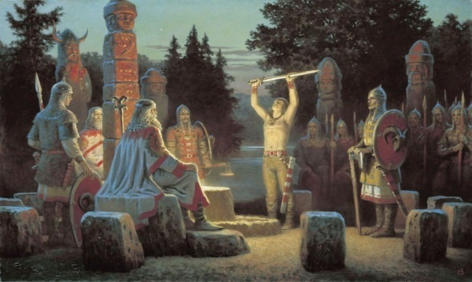

Вопросы и задания: Как вы думаете, почему славяне поклонялись богам, олицетворявшим силы природы?
Ответы детей, вслух читают фрагмент словарной статьи М. Валенцовой «Славянская демонология» и отвечают на вопросы. (Стр. 21)

Прочитаем и проанализируем пункт 3 «Устройство общества».
Вопросы и задания
1. Что было характерно для родовой общины?
2. Почему люди жили сообща?
3. На основании текста учебника составьте логическую цепочку «Почему родовая община уступила место соседской»
и сравните родовую общину и соседскую. Ответ представьте
в виде таблицы.

№ | Вопросы для сравнения | Родовая община | Соседская община
1 | Как обрабатывалась земля?
2 | Все ли люди были равны?
3 | Как происходило расселение?
4 | Была ли княжеская власть?
5 | Что отличало знать от простых общинников?
Община – вервь или мир.
Князь – вождь восточных славян.
Дружина - войско, которое поддерживало внутренний порядок, защищало от набегов врагов, служило опорой княжеской власти.
Вече - народное собрание.
Учитель возвращает ребят к проблемному вопросу: «Какие народы соседствовали с восточными славянами на территории Восточно-Европейской равнины? Как это повлияло на жизнь и верования восточных славян?»
Работая с пунктом 5,6 параграфа, ребята отвечают на вопросы:

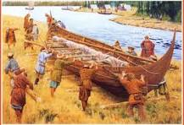

- Покажите на карте «Расселение славян в VII—IX вв.» границы Хазарского каганата и его столицу.
- Какие отношения сложились между хазарами и славянами? В чём были плюсы и минусы таких отношений?
- Используя карту «Расселение славян в VII—IX вв.» и иллюстрацию «Перетаскивание ладьи волоком», расскажите о торговом пути «из варяг в греки». По каким рекам он проходил? Покажите на карте основные города, мимо которых проплывали заморские купцы.
- Кто такие варяги? Что привлекало варягов в землях восточных славян?
- Какие торговые пути осваивали варяги и восточные славяне?
— Можем ли мы ответить на главный вопрос урока?
Путь «из варяг в греки» - это древний водный торговый путь, который соединял Балтийское море (Варяжское) с Черным морем и Византией. Этот маршрут, пролегавший через реки и озера Восточной Европы, играл ключевую роль в торговых и культурных связях между Северной Европой, Русью и Византией в IX-XII веках.
Ответы детей.
Учитель подводит общий итог:
VI — первой половине IX в. восточные славяне расселялись на обширных территориях Восточной Европы. У них развивалось хозяйство, усложнялись общественные отношения. Вместе с варягами они осваивали речные торговые пути, проходившие по Восточно-Европейской равнине. Восточные славяне исповедовали многобожие.

Этап 2.2. Проверка первичного усвоения
Укажите виды учебной деятельности, используйте соответствующие методические приемы. (Сформулируйте/Изложите факты/Проверьте себя/Дайте определение понятию/Установите, что (где, когда)/Сформулируйте главное (тезис, мысль, правило, закон)
Индивидуальная работа. Работа с терминологией:
Задание: дайте определение понятиям:
дань, подсечно-огневое земледелие, перелог, вервь, летопись, князь, дружина, вече, традиционные верования, купцы, иудаизм.
Учитель выслушивает, корректирует ответы учеников.
БЛОК 3. Применение изученного материала
Этап 3.1. Применение знаний, в том числе в новых ситуациях
Укажите формы организации соответствующего этапа урока. Предложите виды деятельности (решение задач, выполнение заданий, выполнение лабораторных работ, выполнение работ практикума, проведение исследовательского эксперимента, моделирование и конструирование и пр.), используйте соответствующие методические приемы (используй правило/закон/формулу/теорию/идею/принцип и т.д.; докажите истинность/ложность утверждения и т.д.; аргументируйте собственное мнение; выполните задание; решите задачу; выполните/сделайте практическую/лабораторную работу и т.д.).
Индивидуальная работа
Учитель поясняет обучающимся, что полученные знания пригодятся при подготовке к ВПР в 6 классе.
Вопрос 1
Какой древний народ заселил Северное Причерноморье в VI в. до н. э., придя из Передней Азии?
- Греки
- Скифы
- Готы
- Славяне

Вопрос 2
Какое событие учёные условно считают границей между эпохой Древнего мира и Средневековья?
- Основание Дербента
- Падение Западной Римской империи
- Нашествие гуннов в Европу
- Распад Великой Болгарии

Вопрос 3
К какой языковой семье принадлежат славяне?
- Тюркская
- Финно-угорская
- Балтская
- Индоевропейская

Вопрос 4
Что стало причиной распада Великой Болгарии?
- Внутренние усобицы
- Натиск китайцев
- Войны с франками
- Удар хазар

Вопрос 5
Какое из перечисленных государств было наследницей античной культуры и устояло под ударами варваров?
- Византия
- Западная Римская империя
- Аварский каганат
- Великая Болгария
Этап 3.2. Выполнение межпредметных заданий и заданий из реальной жизни
Подберите соответствующие учебные задания
Работа с картой
Самостоятельная работа с атласом: Назовите участников Великого переселения народов.
Индивидуальная работа с картой у доски: Покажите на карте племена склавинов и антов.
Учитель корректирует ответы учеников
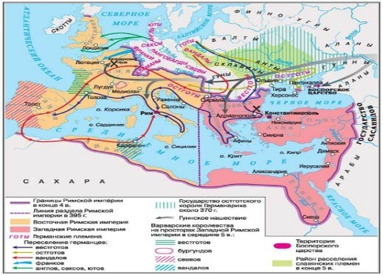

Этап 3.3. Выполнение заданий в формате ГИА (ОГЭ, ЕГЭ)
Подберите соответствующие учебные задания
Расположите в хронологической последовательности события: 1) вторжение гуннов из Азии в Европу; 2 )падение Западной Римской империи; 3) разделение славян на три ветви.

Этап 3.4. Развитие функциональной грамотности
Подберите соответствующие учебные задания
Работа в паре:
Учитель: прочитайте отрывок из работы византийского историка Прокопия Кесарийского «Война с готами» (VI в.)
Выполните задание и ответьте на вопросы.
..Эти племена, славяне и анты, не управляются одним человеком, но издревле живут в народоправстве [демократии], и поэтому у них счастье и несчастье в жизни считается делом общим. Равным образом и во всем остальном можно сказать у обоих этих вышеназванных варварских племен вся жизнь и узаконения одинаковы. Они считают, что один только бог, творец великий, является владыкой над всем, и ему приносят в жертву быков и совершают другие священные обряды. Судьбы они не знают и вообще не признают, что она по отношению к людям имеет какую-либо силу, и когда им вот-вот грозит смерть, охваченным ли болезнью или на войне попавшим в опасное положение, то они дают обещание, если спасутся, тотчас же принести богу жертву за свою душу, и, избегнув смерти, они приносят в жертву то, что обещали, и думают, что спасение ими куплено ценою этой жертвы. Они почитают и реки, и нимф, и всякие другие божества, приносят жертвы всем им и при помощи этих жертв производят и гадания.
Живут они в жалких хижинах на большом расстоянии друг от друга, и все они, по большей части, меняют места жительства. Вступая в битву, большинство из них идет на врагов со щитами и дротиками в руках, панцырей же они никогда не надевают. Иные не носят ни рубашек [хитонов], ни плащей, а одни только штаны... и в таком виде идут в сражение с врагами.
- Кого античные авторы называли склавинами, венедами, а также антами?
- Какие сведения об обществе склавинов и антов можно узнать из сочинения историка?
Учитель слушает ответы учащихся, дополняет их, корректирует.

Этап 3.5. Систематизация знаний и умений
Подберите учебные задания на выявление связи изученной на уроке темы с освоенным ранее материалом/другими предметами
Эвристическая беседа:
- Назовите причины массового переселения народов ? (Ответы детей. Комментарии учителя.)
- Какое государство и почему стало наследницей античной культуры? (Ответы детей. Комментарии учителя.)
БЛОК 4. Проверка приобретенных знаний, умений и навыков
Этап 4.1. Диагностика/самодиагностика
Укажите формы организации и поддержки самостоятельной учебной деятельности ученика, критерии оценивания
Индивидуальная работа
Проверочная работа

1 вариант
1. С каким событием учёные условно связывают окончание эпохи Древнего мира и начало Средневековья?
1) Приход готов в Северное Причерноморье
2) Образование Тюркского каганата
3) Падение Западной Римской империи
4) Призвание варягов на Русь

2. Какое племя из перечисленных не относится к восточным славянам?
1) Вятичи
2) Поляне
3) Бужане (волыняне)
4) Мадьяры

3. Какой из этих народов создал в середине VI в. могущественное государство на среднем Дунае?
1) Авары
2) Гунны
3) Хазары
4) Печенеги

4. Какое из перечисленных племён не являлось восточнославянским союзом племён (вождеством)?
1) Мадьяры
2) Северяне
3) Вятичи
4) Кривичи

5. Запишите термин, о котором идёт речь.
«Массовое передвижение множества разноязычных племён и народов, охватившее Европу и Азию в 1-м тыс. н. э., историки называют ___________».

2 вариант

1. Какой народ, участвовавший в Великом переселении, создал государство в степях Приазовья и Причерноморье в первой половине VII в.?
1) Болгары
2) Авары
3) Печенеги
4) Половцы

2. Какой вид земледелия применяли восточные славяне в степных и лесостепных зонах?
1) Подсечно-огневое
2) Переложное (перелог)
3) Террасное
4) Поливное

3. Что стало одним из последствий Великого переселения народов для восточных славян?
1) Они получили богатое античное наследие
2) Их государство было уничтожено кочевниками
3) Они полностью переняли верования германцев
4) Они заняли территории с суровыми природными условиями

4. Что такое «варяги» в древнерусских летописях?
1) Византийские купцы
2) Кочевники-степняки
3) Выходцы из Скандинавии
4) Славянские племенные вожди

5. Запишите термин, о котором идёт речь.
«Часть болгар, ушедшая на север и создавшая государство на средней Волге и Каме, известна как ___________».

Критерии оценивания
«5» - 95-100%
«4» - 75-94%
«3» - 45-74%
«2» - ниже 45%

Учет работы на всем протяжении урока
Критерии оценивания:
«5» - правильные ответы, высокая активность, самостоятельность работы, лидер группы
«4» - небольшие погрешности в ответах, средняя активность, выполнение самостоятельной работы с помощью учителя или одноклассника
«3» - частично правильные ответы, низкая активность, выполнение самостоятельной работы с помощью учителя или одноклассника
«2» - неправильные ответы, неправильное выполнение самостоятельной работы

БЛОК 5. Подведение итогов, домашнее задание
Этап 5.1. Рефлексия
Введите рекомендации для учителя по организации в классе рефлексии по достигнутым либо недостигнутым образовательным результатам
Ученики кратко записывают мнение по содержанию урока и заполняют таблицу:
Плюс | Минус | Интересно
Что понравилось на уроке  Что показалось важным | Затруднения и проблемы  Мне было не понятно | Интересные новые факты  Я узнал…
Учитель выслушивает мнения нескольких учеников. В конце урока все дети сдают тесты.
Этап 5.2. Домашнее задание
Введите рекомендации по домашнему заданию.
Прочитать и пересказать параграф №1, стр. 6-13, в конце параграфа устно ответить на вопросы и задания к параграфу (стр.13 Дополнительные материалы Тест QR)

